COMPAÑÍA INFORMA
Buenos Aires, 11 de junio de 2025 |  | Circular: 147/25
 | Recetario electrónico válido
CÓDIGO DE ENTIDAD: 384

Informamos que es válido el siguiente recetario electrónico de INTEGRAL, según muestra a continuación:

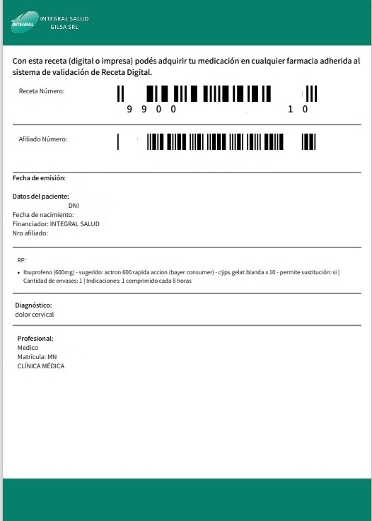
Número de recetario a grabar

Cabe destacar que dicho recetario requiere validación online obligatoria y que para su facturación debe presentarse una copia impresa del mismo.

Por último, destacamos que es obligatorio grabar el número de recetario al validar las dispensas.

El resto de las normas continúan vigentes sin modificación.

Sin otro particular, los saludamos muy atentamente.

